Új hatóanyagok szuperbaktériumok és Covid ellen
Antibiotikumok hatékonyságának növelésére találtak megoldást a Debreceni Egyetem Gyógyszerésztudományi Karán. Egy kutatás keretében olyan lehetséges gyógyszerhatóanyagokat állítottak elő, amelyek multirezisztens baktériumok és akár a Covid ellen is hatékonyak lehetnek. Az erről megjelent tanulmányt a Gróf Tisza István Debreceni Egyetemért Alapítvány Publikációs díjjal jutalmazta.
Világszerte egyre nagyobb számban jelennek meg az úgynevezett szuperbaktériumok, a hagyományos antibiotikumoknak ellenálló, multirezisztens kórokozók, melyek főleg kórházakban, bentlakásos ápolási intézményekben, elsősorban a legyengült immunrendszerrel rendelkező betegeket támadják meg. Ezek akár halálos kimenetelű fertőzéseket, például tüdőgyulladást is okozhatnak.
A fertőzések megállítására és kezelésére újabb és hatékonyabb hatóanyagok kifejlesztésére van szükség. A Bakai-Bereczki Ilona, a Debreceni Egyetem Gyógyszerésztudományi Kar (DE GYTK) docense által vezetett kutatócsoport a teikoplanin nevű antibiotikum hatásának javításán és kiszélesítésén dolgozik.
- A teikoplanint utolsó bevethető szerként alkalmazzák kórházi fertőzések kezelésére, de sajnos ezen antibiotikum ellen is megjelent a baktériumok rezisztenciája. Számos baktériumtörzs teljesen ellenállóvá vált. Laboratóriumban végrehajtott kémiai módosításokkal sikerült elérnünk, hogy a teikoplanin antibiotikum-származékok a rezisztens törzsekkel szemben is meglehetősen hatásosakká váltak – magyarázta a kutató.
Kutatásaik során rájöttek továbbá, hogy bizonyos oldalláncok teikoplaninhoz való kapcsolásával vírusellenes hatású vegyületeket is elő tudnak állítani.
Bakai-Bereczki Ilona elmondta: a kutatómunka több mint tíz évvel ezelőtt influenza-ellenes hatóanyagok keresésével, előállításával indult Herczegh Pál irányításával. Később új kutatási partnereket keresve vették fel a kapcsolatot Jakab Ferenccel, a Pécsi Tudományegyetem Virológiai Laborjának vezetőjével, aki nyitott volt az együttműködésre, antivirális vizsgálatok elvégzésére. A potenciális hatóanyagokat először nyugat-nílusi láz ellen tesztelték, de az időközben kitört Covid-járvány miatt ez félbemaradt. Akkor a kormány által létrehozott Magyar Koronavírus-kutatási Akciócsoport tagjai lettek a Debreceni Egyetem Gyógyszerészi Kémia Tanszékének kutatói (Borbás Anikó és Bakai-Bereczki Ilona), ahol azt a feladatot kapták, hogy potenciálisan antivirális hatású vegyületeket állítsanak elő, melyeknek vizsgálták a SARS-CoV-2 ellenes hatását.
- Nagyon jó, koronavírus-ellenes hatású teikoplanin származékokat sikerült előállítanunk, amiknek az antibakteriális hatása is kitűnőnek bizonyult rezisztens baktériumokkal szemben is, ami előny a virális fertőzések során előforduló bakteriális felülfertőződések esetén – fejtette ki a DE GYTK docense.
Az új szerek hatékonyságát és hatásmechanizmusát több magyar és külföldi kutatóhellyel együttműködve is vizsgálták és igazolták. Bakai-Bereczki Ilona hangsúlyozta: a DE GYTK-n elért eredmények laborban végzett alapkutatások, vagyis nem várható tőlük, hogy rövid időn belül gyógyszer lesz belőlük, ahhoz még 10-15 év sikeres kutatásra lesz szükség.
Tapasztalataikról a tudósok egy tudományos cikkben számoltak be, melyet néhány hete a Gróf Tisza István Debreceni Egyetemért Alapítvány Publikációs díjjal jutalmazott. A 21 szerző által jegyzett tanulmány a Scientific Reportsban jelent meg. A szerzők között volt a DE GYTK több további munkatársa, Lőrincz Eszter Boglárka PhD-hallgató, Borbás Anikó és Herczegh Pál is.
Az angol nyelvű írás ide kattintva olvasható.
Sajtókapcsolat:
- Debreceni Egyetem Rektori Hivatal Sajtóiroda
- +36 52 512 000 / 23251
- sajtoiroda@unideb.hu
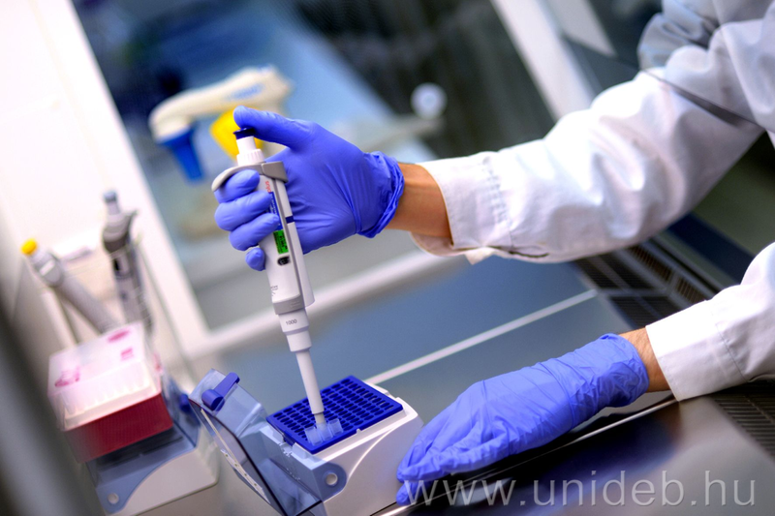 | © Debreceni Egyetem
 | © Debreceni Egyetem
Eredeti tartalom: Debreceni Egyetem
Továbbította: Helló Sajtó! Üzleti Sajtószolgálat
Ez a sajtóközlemény a következő linken érhető el:

